Управление организации и проведения государственной итоговой аттестации Рособрнадзора РФ разослало в регионы письмо №10-262 от 23.06.2020 г. с подробным графиком обработки экзаменационных материалов основного периода ЕГЭ.

Основной период ЕГЭ 2020:
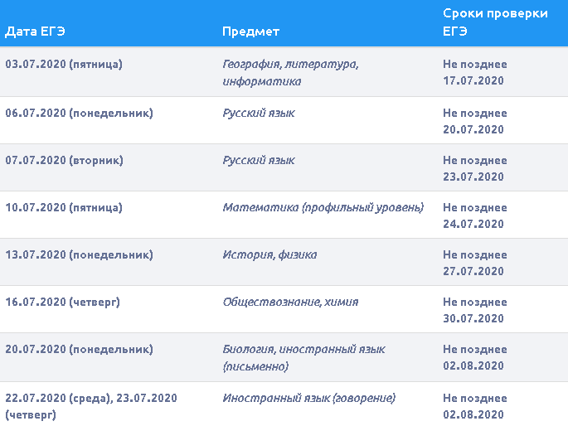

Резервные дни 1 волны основного периода ЕГЭ 2020:
24.07.2020 (пятница) - по всем учебным предметам (кроме русского языка и иностранных языков)
Сроки проверки - не позднее 03.08.2020
25.07.2020 (суббота) - по всем учебным предметам
Сроки проверки - не позднее 03.08.2020

Дополнительный период 2020 :
